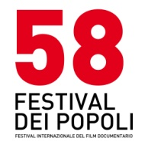

LE ALLETTANTI PROMESSE
Wikipedia Goes Outdoors

Un film di Chiara Campara e Lorenzo Faggi
Italia 2017, 68' - col.

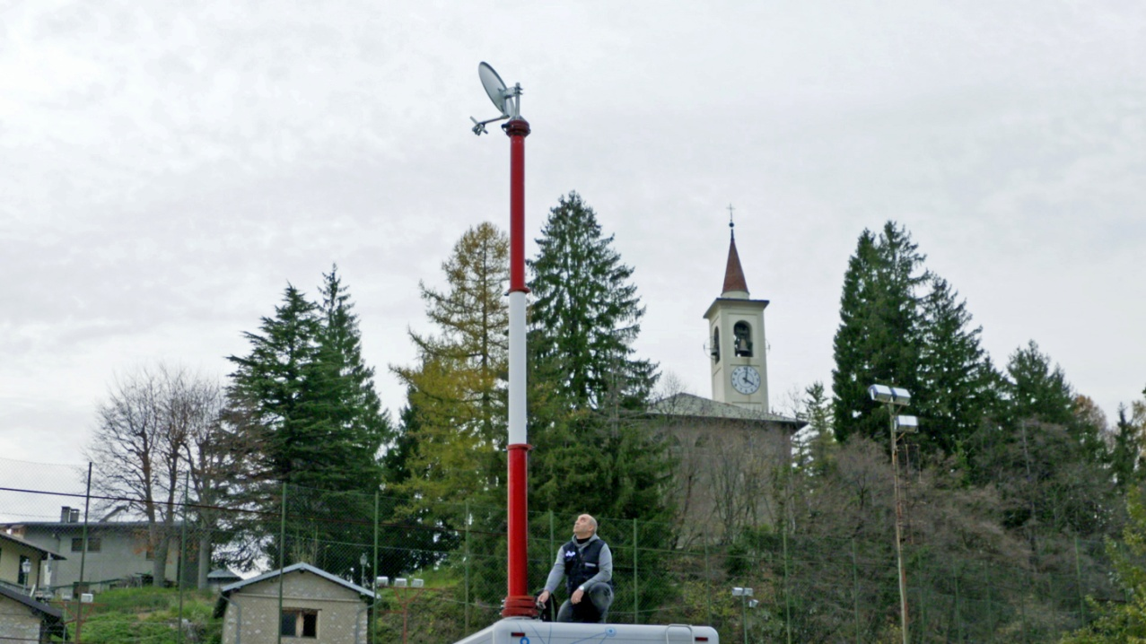

Un piccolo paese delle Alpi al confine fra Italia e Svizzera ospita Wikimania, il raduno mondiale dei volontari di Wikipedia.

Una produzione
Prossimamente in sala distribuito da Lab 80 film

AL FESTIVAL DEI POPOLI Giovedì 12 ottobre, 20.30, Spazio Alfieri

MATERIALI STAMPA www.lab80.it/pressarea

UFFICIO STAMPA Sara Agostinelli
+39 329.0849615 +39 035.5781021 +39 035.342239
press@lab80.it | sara.agostinelli@gmail.com | www.lab80.it

SINOSSI

Un piccolo paese delle Alpi, al confine fra Italia e Svizzera, ospita un incontro internazionale sul web e la cultura digitale: il raduno mondiale dei volontari di Wikipedia. Il film segue i preparativi nei mesi precedenti all’evento, il coinvolgimento degli abitanti e la tranquilla indifferenza di una quotidianità che ancora fa i conti coi ritmi della montagna. Un racconto corale di un microcosmo in mutamento, diviso tra contemporaneità e tradizione, chiusura e accoglienza, centro e periferia.

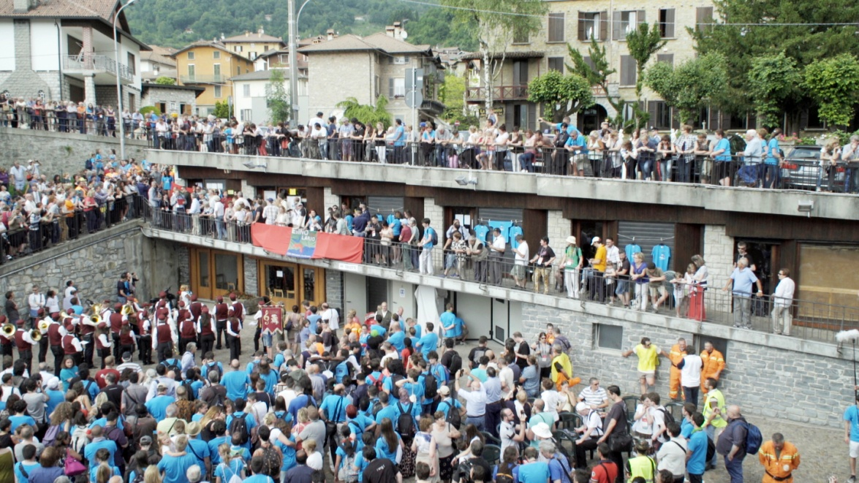

NOTE DI REGIA

In uno spazio che è allo stesso tempo antico e presente, centro e terra di confine, dove il ritmo delle cose fa ancora i conti con quello della natura, il film osserva i preparativi per l’evento di Wikimania, ma soprattutto la vita quotidiana dei suoi abitanti. L’evento di Wikimania è un pretesto per raccontare un mondo, quello marginale e isolato di un paese di montagna, e il senso del suo stare nel tempo presente. Molti interrogativi ci hanno accompagnato durante gli anni di conoscenza, amicizia e vita in comune con le persone e i luoghi che abbiamo cercato di raccontare: l'identità di una cultura rurale dopo anni di profondo cambiamento sociale ed economico, il problema dell'integrazione dei migranti in piccole comunità isolate e la tecnologia come possibile chiave di accesso a un riscatto culturale ancor prima che economico.
Le voci e i personaggi che compongono il film creano un gioco di rimandi che rivela la fragilità delle nostre nozioni più comuni, cercandone un senso nuovo: a Esino Lario chi è ospite? Chi è straniero? Chi è "strano"? Possiamo approfittare del ribaltamento di prospettiva che ci viene offerto per dare significati nuovi a queste parole, come uscire da se stessi e provare a guardare con occhi altrui.
Un evento episodico, per quanto importante, non cambia drasticamente la condizione di un luogo e di una comunità. Wikimania arriva e passa, come passa ogni estate. Ma l'impresa realizzata è testimone di desideri profondi: le "allettanti promesse" a cui fa riferimento il titolo sono la spinta per un movimento lento, che di certo non finisce qui.

Chiara Campara, Lorenzo Faggi
I REGISTI

Chiara Campara
Chiara Campara ha studiato filosofia e cinema documentario a Milano.
Ha prodotto e co-diretto i documentari Photofinish. Una stagione alle corse (2014) e Sotterranea (2016, premio miglior web documentario a Capodarco l'Altro Festival).

Lorenzo Faggi
Lorenzo Faggi è autore e regista. Ha studiato documentario alla Scuola di Cinema di Milano. Lavora come produttore creativo e autore per programmi televisivi.
Ha prodotto e co-diretto Photofinish. Una stagione alle corse (Festival dei Popoli 2014). Le allettanti promesse è il suo primo lungometraggio.

SCHEDA DEL FILM

Regia: Chiara Campara e Lorenzo Faggi
Montaggio: Letizia Caudullo, Chiara Tognoli, Matteo Mossi
Prodotto da: Lab 80 film, in collaborazione con Ceresa film
Paese di produzione: Italia
Durata: 68’
Anno di produzione: 2017
Distribuzione: Lab 80 film

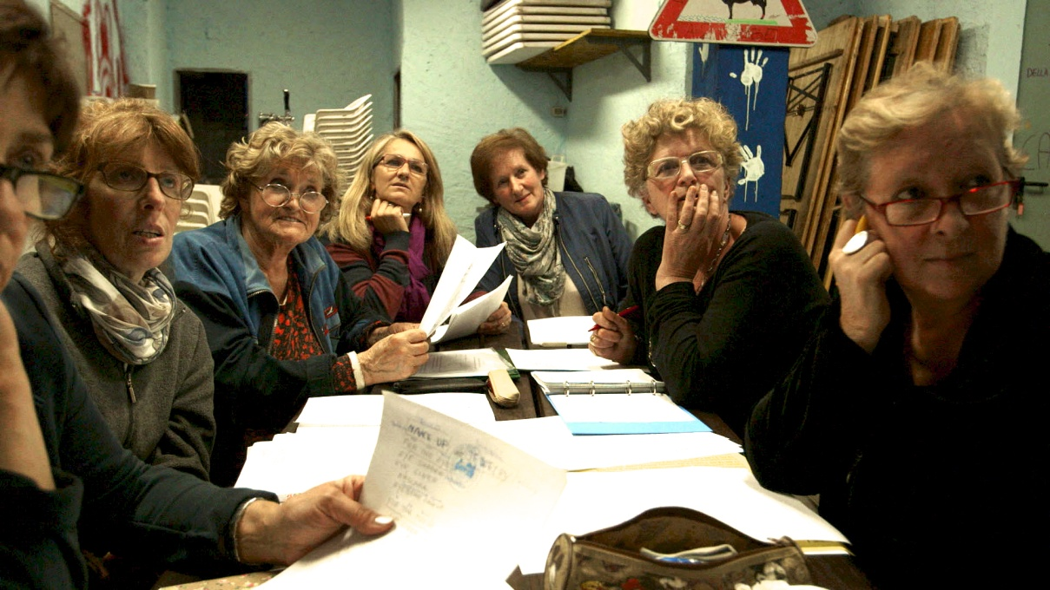

WIKIMANIA

Wikimania è una conferenza mondiale dedicata agli utenti dei progetti Wikimedia di Wikipedia. La conferenza è organizzata ogni anno in un Paese diverso, dopo un processo di candidatura che viene presentata da parte di un gruppo locale. I temi e le discussioni riguardano i progetti della Wikimedia Foundation, il software libero, la diffusione della conoscenza libera e gratuita e i diversi aspetti sociali e tecnici che si riferiscono a questi argomenti. La prima edizione di Wikimania si è svolta nel 2005 a Francoforte. Sono seguite Cambridge, Taipei, Alessandria d'Egitto, Buenos Aires, Danzica, Haifa, Washington, Hong Kong, Londra, Città del Messico.
Nel 2016 il raduno si è svolto a Esino Lario, in provincia di Lecco, un Comune montano che conta poco più di 700 abitanti, collocato a 910 metri sul livello del mare, sopra il Lago di Como. Le altre città candidate erano Atlantic City, Chennai, Dar es Salaam, Saint Louis e Manila, quest'ultima eliminata al ballottaggio finale con la candidata italiana. L'evento si è svolto dal 21 al 28 giugno e ha avuto come sedi diversi edifici del paese: la biblioteca, il museo, la scuola elementare.

Il paese di Esino Lario ha ricevuto nel 2009 il premio Wikimedia Italia per la liberazione di contenuti e il sapere libero, grazie al contributo dato a Wikipedia e Wikimania condividendo contenuti con licenza Creative Commons. La candidatura come sede del raduno mondiale Wikimania è stata lanciata nel 2013, nata dal desiderio di potenziare a livello locale la fruizione e la produzione della cultura online (e offline), e di dare un forte impulso ai servizi culturali della zona. L’Associazione Amici del Museo delle Grigne Onlus / Ecomuseo delle Grigne è stata il capoprogetto, mentre Wikimedia Italia, Wikimedia Svizzera e la Comunità Montana della Valsassina Valvarrone Val d'Esino e Riviera sono stati i partner.
Nei due anni precedenti al raduno di Wikimania, il comitato promotore ha messo in atto un programma di incontri, iniziative di formazione e attività destinato al pubblico locale per favorire l’accesso e l'utilizzo di internet. La dodicesima edizione di Wikimania ha coinvolto circa mille partecipanti provenienti da tutto il mondo, specialisti di Wikipedia e dei progetti Wikimedia, esperti di tecnologia, comunicazione digitale, licenze libere e sapere libero e collaborativo.

Oltre al coinvolgimento della popolazione del posto prima e dopo la conferenza, l’iniziativa ha avuto un impatto concreto a lungo termine per Esino Lario, avendo portato alla creazione di uno spazio permanente di lavoro collaborativo nel vecchio Museo delle Grigne, al miglioramento dell'accessibilità del Palazzetto dello Sport, alla riqualificazione e rifunzionalizzazione dell'ex-cinema in Sala civica polivalente e alla distribuzione della connessione internet a banda larga su tutto il territorio comunale.
Il raduno Wikimania 2017 si svolgerà a Montreal, l'edizione successiva è prevista a Città del Capo.

USCITA IN SALA

Le allettanti promesse uscirà nei cinema italiani nella primavera 2018, con la distribuzione di Lab 80 film.
Tutti gli aggiornamenti alle pagine www.lab80.it/distribuzione e www.lab80.it/pressarea

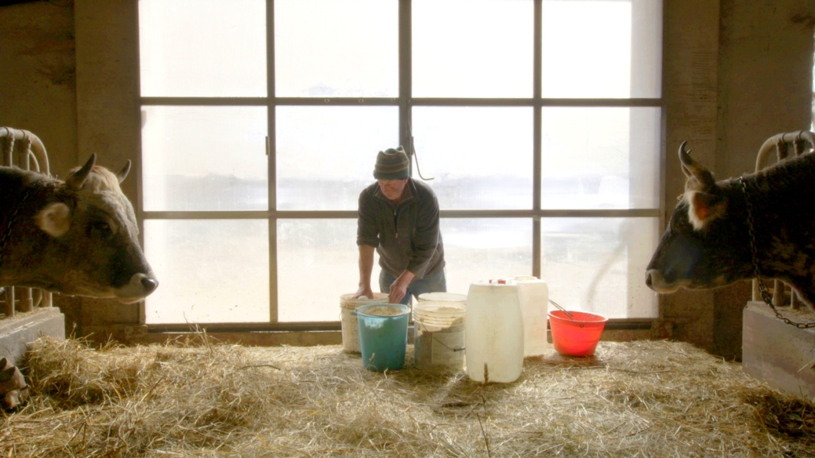

Festival dei Popoli, sezione Concorso Italiano
Proiezione giovedì 12 ottobre
ore 20,30 - Spazio Alfieri

+39 035.5781021 +39 035.342239 +39 348.1234664
produzione@lab80.it distribuzione@lab80.it www.lab80.it

